## page1image56566208**TISKOVÁ ZPRÁVA** **12. listopadu 2024**

**Nemovitostní skupina Urbanity Development se umístila v TOP 5 v prestižním ESG žebříčku Asociace společenské odpovědnosti**

**Nemovitostní skupina Urbanity se díky své dlouhodobé orientaci na udržitelnost a společenskou odpovědnost umístila už podruhé mezi TOP 5 firmami v kategorii malých a středních firem v letošním** [**ESG žebříčku**](https://www.spolecenskaodpovednost.cz/esg-zebricek/)**, který vyhlašuje Asociace společenské odpovědnosti ve spolupráci s magazínem Forbes Česko. Tento prestižní žebříček hodnotil firmy podle jejich přístupu k udržitelnosti a integraci ESG principů do jejich každodenního fungování.**

Skupina Urbanity, známá výstavbou výrobních kampusů nové generace, které stojí na energeticky úsporných technologiích, vysokém uživatelském standardu a úzké spolupráci s místními komunitami, se v letošním ročníku dostala na vrchní příčku v kategorii malých a středních podniků. Tento úspěch potvrzuje nejen vysokou úroveň implementace udržitelných strategií, ale i schopnost Urbanity komunikovat své plány a výsledky prostřednictvím veřejně dostupné [ESG strategie a ESG reportů](https://www.urbanity.cz/cz/o-nas/).

„*V průmyslovém developmentu jsou zásadní inovace v oblasti využívaných materiálů a v energetické efektivitě při provozu včetně výroby vlastní zelené elektřiny. V Urbanity věříme, že průmyslové kampusy mohou být navržené s ohledem na životní prostředí a zároveň poskytovat komfort pro uživatele. Spojujeme architektonickou jedinečnost s obnovitelnými zdroji energie, abychom vytvořili areály, které splňují nejen nové regulační požadavky, ale také potřeby moderních firem a jejich zaměstnanců. Zároveň reagujeme na potřeby místních komunit,*“ uvedl **Roland Hofman**, spoluzakladatel a CEO nemovitostní skupiny Urbanity.

ESG žebříček 2024, který vyhlašuje Asociace společenské odpovědnosti ve spolupráci s magazínem Forbes Česko, hodnotil 79 firem z různých sektorů a na základě vyplněných dotazníků posuzoval jejich přístup k ESG principům podle standardů ESRS (European Sustainability Reporting Standards). Společně s Urbanity bodovaly v kategorii malých a středních podniků společnosti Emedis, Good Sailors, Sonnentor a SPOJMONT OSTRAVA.

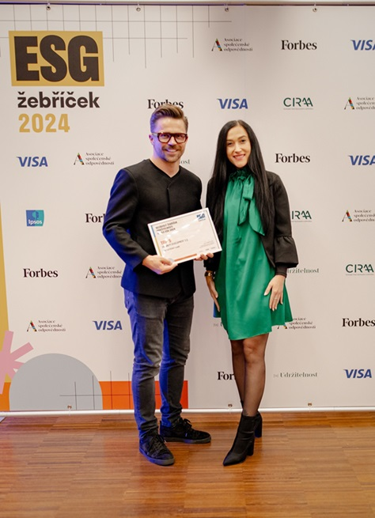

***URBANITY*** *je nemovitostní skupina zaměřující se na prémiové komerční nemovitosti. Jejím cílem je budování průmyslových kampusů nové generace, kde přidanou hodnotu tvoří prostředí výrazně orientované na potřeby a komfort jejich nájemců. Koncept projektů od Urbanity vychází vstříc individuálním nárokům moderních zaměstnavatelů, a především jejich zaměstnanců, stejně jako požadavkům na ekologickou a energetickou udržitelnost vlastního provozu. Svým komplexním urbanistickým řešením jsou realizace skupiny Urbanity, jež je součástí investiční skupiny* *M.L.Moran založené roku 1996, na českém trhu ojedinělé a představují budoucnost kultivace průmyslových areálů a brownfieldů pro 21. století.*

**Crest Communications:**  
Kamila Žitňáková  
tel.: + 420 725 544 106

e-mail: [kamila.zitnakova@crestcom.cz](mailto:kamila.zitnakova@crestcom.cz)

**Urbanity:**  
Denisa Krejčová  
tel.: +420 737 019 424

e-mail: [denisa.krejcova@urbanity.cz](mailto:denisa.krejcova@urbanity.cz)